OE Tabletop Games

Documento de diseño

4 de abril de 2021

Revisión 1

Runbin Dong

1. Introduccion

Este es documento de diseño de OE Tabletop Games. El videojuego para PC/Android/iOS. Se desarrolla por Unity como motor de videojuegos.

Este escrito tiene como objetivo principal plasmar los elementos que debe incluir OE Tabletop Games y servir de carta de presentación en caso de buscar colaboradores en un futuro.

* 1. Concepto del Juego

OE Tabletop Games es una plataforma de juegos de mesa, que ofrece una variedad de tipos de juegos y formas de juego para que los jugadores puedan elegir los juegos que les gusten. Los jugadores pueden entrar a la misma habitación con sus amigos para jugar, o unir a extraños para jugar juntos, o también pueden comenzar un juego con un jugador de computadora por sí mismos.

* 1. Genero

Dado que el proyecto es una plataforma de juegos, tipos específicos de juegos requieren un análisis específico. Los tipos principales se pueden clasificar aproximadamente en las siguientes tres categorías:

Juegos de mesa: los juegos de esta plataforma hayan evolucionado de los juegos de mesa tradicionales a los videojuegos.

Juegos de apuestas: algunos contenidos de juegos pueden incluir algunos elementos de apuestas.

Juegos competitivos: además de suerte, algunos juegos de mesa también requieren cierto antagonismo y cooperación. Algunos juegos de ajedrez y de cartas se han clasificado como competiciones deportivas.

Juegos casuales: Para un juego, generalmente no toma más de 10 minutos y los jugadores pueden relajarse y descansar.

* 1. Propósito y publico objetivo

Crea la plataforma de juegos de mesa más grande.

Hay varios tipos de juegos en la plataforma y nos dirigimos a usuarios de todas las edades.

* 1. Estilo visual

La plataforma adopta Estilo de arte de Cartón.

Los subjuegos integrados pueden tener diferentes estilos.

* 1. Características
     1. El producto es visualmente hermoso y cómodo, con una clasificación funcional clara.
     2. Descarga cualquier juego en cualquier momento, de forma cómoda y rápida
     3. Plataformas sociales, mensajería instantánea en el juego
     4. Aptos para todas las edades.
     5. Los juegos de mesa, el ocio y los juegos de rompecabezas se caracterizan por ser por turnos, por etapas y entretenidos El tiempo dedicado a jugar un juego no suele ser superior a 10 minutos. A través de este tipo de entretenimiento, los jugadores generalmente pueden relajarse y descansar.
     6. La plataforma tiene funciones completas. Para otros desarrolladores, solo necesitan prestar atención al desarrollo de la lógica del juego, y la lógica del juego de los juegos de mesa suele ser relativamente simple, incluso los principiantes de la programación pueden publicar sus propios juegos en el plataforma.

1. Funcionalidad

**Resources Management System**: La plataforma utiliza un método de actualización en caliente para actualizar todos los recursos y códigos lógicos, y los jugadores no necesitan volver a descargar la aplicación cliente. Los recursos del juego que no se hayan jugado no necesitarán descargarse en el cliente.

**Multiplayer**：Los jugadores deben establecer comunicación con el servidor a través de la contraseña de la cuenta / inicio de sesión de visitante / inicio de sesión de cuenta de terceros, etc., para jugar con otros jugadores que conocen o no.

**Jugar con amigos**: puedes jugar con amigos creando una sala de juegos o entrando a una sala designada. Las reglas específicas del juego las puedes configurar tú mismo. Si el jugador no puede encontrar una cantidad suficiente de amigos para comenzar un juego temporalmente, el jugador puede agregar manualmente jugadores de IA para llenar el vacío.

**Jugar con extraños**: jugar con extraños asignados por el sistema. Para evitar que los jugadores estén demasiado dispersos, el sistema preconfigura las reglas específicas del juego. Para la justicia del juego, este modo no se puede jugar con amigos. Si no hay suficientes jugadores en el servidor actual para coincidir, el sistema enviará jugadores de IA para llenar los asientos para evitar la pérdida de jugadores debido a la imposibilidad de ingresar al juego.

**Clasificación**: Los oponentes coincidentes de fuerza comparable se emparejarán de acuerdo con la puntuación de clasificación del jugador en el juego. Las reglas del juego están preconfiguradas por el sistema. Para la justicia del juego, este modo no se puede jugar con amigos.

**Repetición del juego**: los jugadores pueden volver a jugar un juego que ha finalizado, y los datos y el estado de todos los jugadores durante el proceso de repetición se mostrarán públicamente.

**Chat**: en el juego, los jugadores pueden comunicarse con otros jugadores en el juego a través de texto, emoticonos, emoticonos interactivos, voz y otras formas.

1. Modelo de negocio

|  |  |  |  |  |
| --- | --- | --- | --- | --- |
| Propuesta de valor:  (Qué productos y servicios se brindan a los clientes y qué valor se crea)  Para los jugadores: ayude a los jugadores a encontrar rápida y fácilmente juegos de mesa divertidos y de alta calidad.  Para desarrolladores: ayudar a los desarrolladores a publicar juegos y simplificar la dificultad del desarrollo de juegos.  Cree un entorno de experiencia de juego para que los jugadores y los fabricantes de juegos se comuniquen y se realicen comentarios entre ellos. | | | | |
| Cooperación importante:  (Quién puede ayudarme)   1. Desarrollador de juegos. 2. Plataforma de transmisión en vivo. 3. Sitio de videos. 4. plataforma social. | Actividades clave:  (que necesito hacer)   1. Desarrollo de plataforma. 2. desarrollo de juegos. 3. Cooperación y negociación comercial 4. Promoción de medios | Relaciones con los clientes:  (¿Qué relación necesito mantener con la persona a la que ayudo?)   1. Comercio de juegos. 2. Reparto de utilidades. | | Segmentos del clientes:  (A quien puedo ayudar)   1. Amantes de los juegos de mesa. 2. desarrolladores de juegos. 3. Amantes de los juegos. |
| Recursos clave:  (Quien soy yo, que tengo) | canal:(Cómo difundirme mi mismo y mi servicio)   1. Plataforma de transmisión en vivo 2. plataforma social. 3. Sitio de videos. | |
| Costes fijos:  (Que tengo que dar)   1. Mano de obra 2. operación y mantenimiento 3. promoción y publicidad 4. Reparto de utilidades | | | Fuente de ingresos:  (Qué obtendré)  1. Venta de accesorios de juego   1. Suscriptores 2. Datos del juego 3. Reputación del usuario   Valor de la marca | |

1. Monetización
   1. Cargos por accesorios en el juego

En los modos Jugar con extraños y Clasificación, los diamantes que el jugador gane o pierda en los juegos se deducirán / agregarán directamente a la cuenta del jugador. Cuando el saldo de diamantes del usuario es insuficiente, no pueden ingresar al juego. En este momento, necesitan recargar para obtener diamantes extra.

En el modo Jugar con amigos, se deducirá una cierta cantidad de diamantes cuando el jugador crea una habitación, y el jugador no puede ingresar al juego cuando el saldo es insuficiente.

Además, los accesorios con diferentes funciones se pueden vender en diferentes subjuegos.

* 1. Publicidad

Los usuarios pueden obtener diamantes viendo anuncios, y hay un límite en el número de veces al día.

* 1. Co-desarrollo

Después de acumular una cierta escala de usuarios, se pueden presentar otros desarrolladores para que desarrollen subjuegos integrados, y se puede hacer una participación en las ganancias contando el consumo de diamantes en diferentes juegos.

* 1. Tablas de productos y precios.

|  |  |  |  |
| --- | --- | --- | --- |
| Producto | Precio | Descripcion | |
| 100 Diamond | 2.5 euros | Moneda virtual | |
| 210 Diamond | 5 euros | Moneda virtual | |
| 450 Diamond | 10 euros | Moneda virtual | |
| 950 Diamond | 20 euros. | Moneda virtual | |
| 1800 Diamond | 35 euros | Moneda virtual | |
| 2700 Diamond | 50 euros | Moneda virtual | |
| Boleto de juego | X Diamonds depende del juego | Se requiere una pequeña cantidad de moneda virtual para jugar el juego | |
| Consumibles | X Diamonds depende del juego | | Los elementos que se pueden usar en el juego, pueden tener un impacto menor en la imparcialidad del juego. |

1. Planificación y costes
   1. El equipo humano

Runbin Dong: Arquitecto de sistemas, rica experiencia en desarrollo de juegos online.

Planificadores：1 persona/juego

Artistas：1 persona/juego

Programadores：1 persona/juego

Probadores：1 persona

Personal de operaciones：2 personas

* 1. Estimación temporal del desarrollo

Funciones de plataforma：2 meses por el Sistema arquitecto.

Cada juego：1 hombre-mes para 1 juego

* 1. Costes asociados

Arquitecto de sistemas：5000 euros por mes.

Planificadores: 1500 euros por mes.

Artistas: 2000 euros por mes.

Programadores: 1500 euros por mes.( El desarrollo de la lógica del juego es sencillo, los pasantes de universidades pueden hacerlo).

Probadores: 1500 euros por mes.

Personal de operaciones: 1500 euros por mes.

Coste total: 11500 euros. Se desarrolle un juego más al mismo tiempo, se sumarán 5000 euros por mes.

1. Interfaz
   1. Flujo de juego
      1. Flujo general

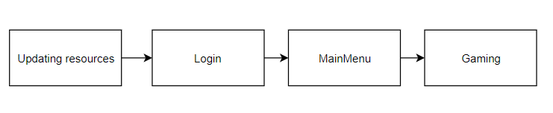

* + 1. Flujo de Updating Resources

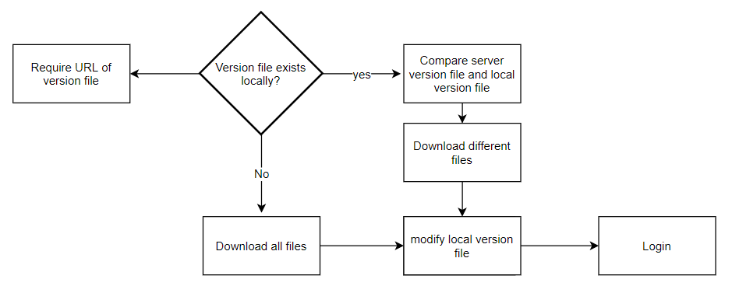

* + 1. Flujo de Login

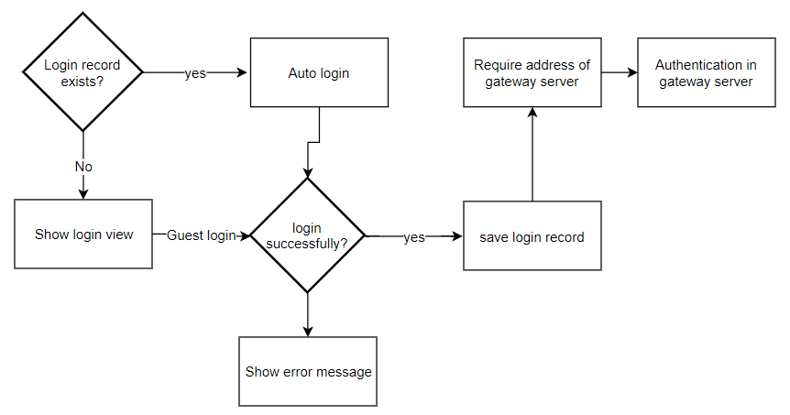

* + 1. Flujo de Main Menu

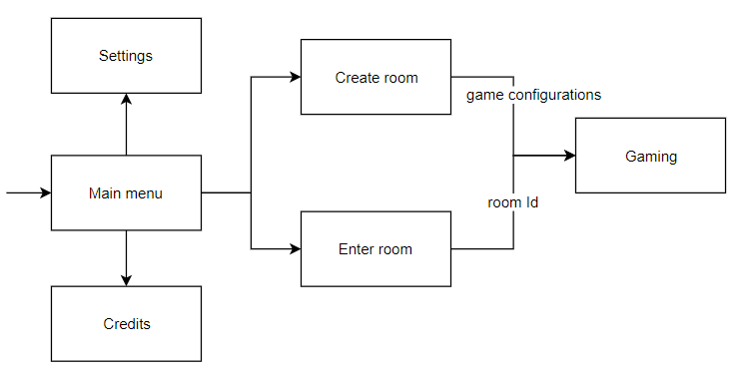

* 1. Updating Resources

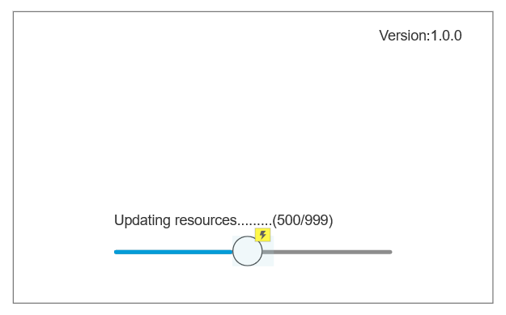

**Slider**: Progreso de la actualización de recursos.

**Texto Version**: La versión del juego.

* 1. Login

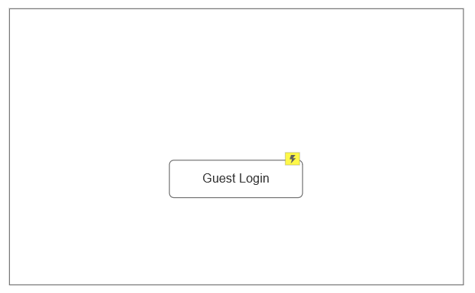

**Botón Guest Login**: Inicie sesión como turistas.

* 1. Main Menu

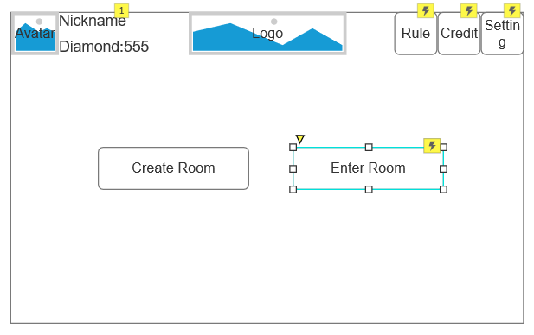

**Imagen Avatar**: Avatar del usuario.

**Imagen Logo**: Logo de la aplicación.

**Texto Nickname**: Apodo del usuario.

**Texto Diamond**: La cantidad de moneda virtual del usuario.

**Botón Create Room**: Al pulsarlo abrir la pantalla Create Room.

**Botón Enter Room**: Al pulsarlo abrir la pantalla Enter Room.

**Botón Credit**: Al pulsarlo abrir la pantalla Credit.

**Botón Setting**: Al pulsarlo abrir la pantalla Settings.

* 1. Create Room

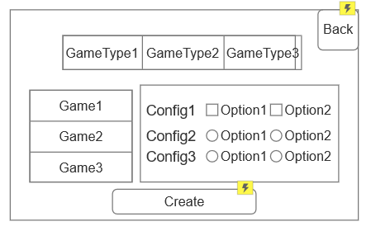

**Toggles GameType**: Al pulsarlo mostrar la lista de juegos pertenecientes a este género.

**Toggles Game**: Al pulsarlo mostrar las configuraciones de este juego.

**Botón Back**: Al pulsarlo regresar a la pantalla de Main Menu.

**Botón Create**: Al pulsarlo crear una habitación del juego seleccionado con configuraciones seleccionada.

* 1. Enter Room

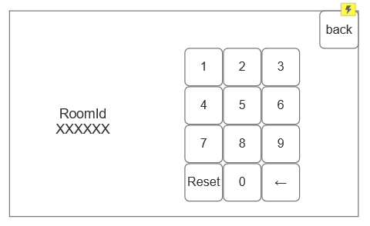

**Texto RoomId**: El número de habitación introducido.

**Botones numéricos**: Introducir el número de habitación.

**Botón Reset**: Borrar el número de habitación introducido.

**Botón <-**: devolver un digital del número de habitación introducido.

**Botón Back**: Al pulsarlo regresar a la pantalla Main Menu.

* 1. Settings

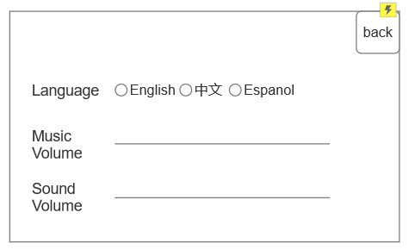

**Toggle Language**: Opciones de idioma del juego.

**Slider Music Volume**: Ajustar del volumen de músicas de fondo del juego.

**Slider Sound Volume**: Ajustar del volumen de efectos de sonido del juego.

**Botón Back**: Al pulsarlo regresar a la pantalla Main Menu.

* 1. Credits

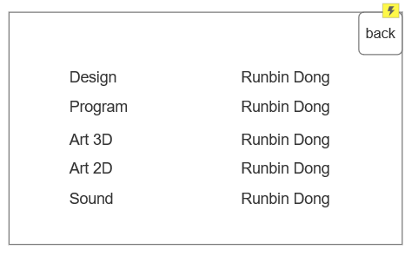

**Panel**: textos con los componentes del equipo de desarrollo.

**Botón Back**: Al pulsarlo regresar a la pantalla Main Menu.

1. Arte
   1. Arte 3D
   2. Arte 2D

**Background ‘bg_updating’**: Imagen de fondo de la pantalla Updating Resources.

**Background ‘bg_login’**: Imagen de fondo de la pantalla Login.

**Background ‘bg_mainmenu’**: Imagen de fondo de la pantalla Main Menu.

**Imágenes comunes:**

**Icon ‘img_logo’**: Logo con el texto ‘OE Tables’.

**Icon ‘btn_ok’**: El botón de la opción positiva entre todas las opciones alternativas.

**Icon ‘btn_cancel’**: El botón de la opción negativa entre todas las opciones alternativas.

Icon ‘btn_close’: El botón de cerrar ventanas.

Icon ‘img_avatar’: Imagen de Avatar predeterminado.

**Imágenes de las ventanas Create Room y Enter Room:**

Icon ‘btn_gametype_normal’: imagen predeterminada del toggle GameType.

Icon ‘btn_gametype_selected’: imagen en estado seleccionado del toggle GameType.

Icon ‘img_roomId’: imagen de cuadro de entrada de Room Id.

Icon ‘tgl_background_multiple’: imagen predeterminada del toggle multi-seleccionable RuleOptions.

Icon ‘tgl_background_single’: imagen predeterminada del toggle RuleOptions de selección única.

Icon ‘tgl_checkmark_multiple’: imagen en estado seleccionado del toggle multi-seleccionable RuleOptions.

Icon ‘tgl_checkmark_single’: imagen en estado seleccionado del toggle RuleOptions de selección única.

1. Audio
   1. Música

**Bgm_mainmenu**: Una pieza de música alegre para la pantalla MainMenu.

* 1. Efecto de sonido

**btnclick**: El sonido de clic de botón.

**Btnclose:** El sonido de clic de botón de cerrar ventanas.